Intencje Mszalne
Poniedziałek 22.09.2025
6.30 + Mieczysław Palka (od siostrzenicy Małgorzaty z rodziną)
18.00 + Kazimierz Niedźwiecki – greg.22
18.00 + Stanisława(f) Wawro (od koleżanek córki z kopalni „Janina”)
Wtorek 23.09.2025
6.30 + Kazimierz Niedźwiecki – greg.23
18.00 – O Boże błogosławieństwo, opiekę Matki Bożej dla Wincentego z okazji 75-tych urodzin
18.00 – O Boże błogosławieństwo, zdrowie, opiekę Matki Bożej dla Katarzyny i Przemysława z okazji 20 rocz. ślubu
Środa 24.09.2025
6.30 + Mieczysław Palka (od siostrzenicy Agnieszki z rodziną)
18.00 – O Boże błogosławieństwo i opiekę M.B. Wspomożenia Wiernych dla Stanisława z ok. 80-tych urodzin (od dzieci i żony)
18.00 + Kazimierz Niedźwiecki – greg.24
Czwartek 25.09.2025
6.30 + Stanisława(f) Wawro (od rodziny Łazarzów)
18.00 + Kazimierz Niedźwiecki – greg.25
18.00 + Mieczysław Palka (od siostrzenicy Magdy z rodziną)
Piątek 26.09.2025
6.30 + Kazimierz Niedźwiecki – greg.26
18.00 + Eugeniusz Szczerbowski (od żony)
18.00 + Franciszek Brandys w 50 rocz. śmierci
Sobota 27.09.2025
6.30 + Stanisława(f) Wawro (od syna Janusza i wnuka Piotra)
18.00 + Kazimierz Niedźwiecki – greg.27
18.00 + Mieczysław Palka (od siostrzenicy Katarzyny z rodziną)
28.09.2025 – XXVI Niedziela Zwykła
8.00 - O Boże błogosławieństwo i opiekę MB. Wspomożenia Wiernych dla Parafian, Dobrodziejów i uczęszczających do naszego Kościoła
10.00 ++ Wiktoria i Franciszek Małysiakowie
11.30 + Tadeusz Wątor w 4 rocz. śmierci (od żony); ++ zmarli rodzice: Genowefa i Eugeniusz Englart
11.30 – O Boże błogosławieństwo dla Leny Sojka z okazji chrztu św. oraz całej jej rodziny
18.00 + Kazimierz Niedźwiecki – greg.28
Ogłoszenia Parafialne
XXV Niedziela Zwykła –21.09.2025r.
Liturgiczne obchody w tygodniu:
a) we wtorek, 23 września - wspomnienie św. Ojca Pio z Pietrelciny, kapłana
b) w środę, 24 września przypada święto Rocznicy poświęcenia kościoła katedralnego w Bielsku-Białej,
c) W sobotę, 27 września – wspomnienie św. Wincentego a Paulo, kapłana.

1. W środę, 24 września, o godzinie 17:30 zapraszamy na nabożeństwo do Matki Bożej Wspomożenia Wiernych z odczytaniem próśb i podziękowań, a po Mszy św. wieczornej przy wystawionym Najświętszym Sakramencie modlimy się za przyczyną św. Józefa w intencji rodzin oraz zapraszamy na spotkanie Koła Przyjaciół Radia Maryja i Telewizji Trwam.

2. W piątek, zapraszamy na Adorację Najświętszego Sakramentu o godz. 17.00 z odmówieniem Nowenny do Bożego Miłosierdzia.

3. Dzisiaj z racji Światowego dnia Środków Społecznego Przekazu, ofiarą do puszki możemy wesprzeć radio diecezjalne Anioł Beskidów.
Zachęcamy do lektury prasy katolickiej: Niedzieli, Gościa Niedzielnego
Składamy serdeczne Bóg Zapłać za modlitwę i ofiary, życzymy Błogosławionej Niedzieli.

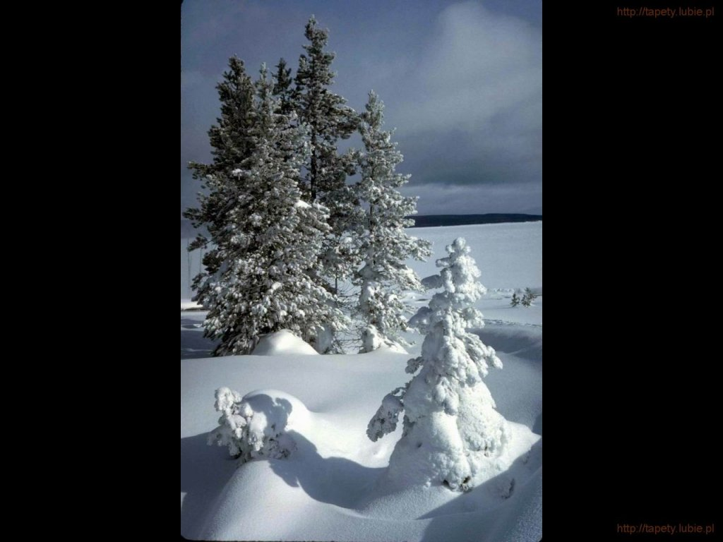
SALEZJAŃSKIE ZASOLE

Słowo na niedzielę.

O złym i dobrym zarządzaniu
Czyżby Jezus popierał cwaniactwo i nieuczciwość? Nic w jego nauczaniu na to nie wskazuje i dlatego musimy szukać innego klucza interpretacyjnego do tej, na pierwszy rzut oka, bardzo dziwnej przypowieści o nieuczciwym rządcy. Zauważmy najpierw, że kłopoty rządcy, czyli swego rodzaju „ekonoma”, który w imieniu swojego pana zarządza pańskim majątkiem, rozpoczynają się wtedy, kiedy zostaje oskarżony o nieuczciwość. Zapewne wierzyciele jego pana zauważyli, że rozliczając się z nimi, nieuczciwie się bogaci i dba o swój zysk bardziej, niż o dobra swego pana.
W ówczesnym społeczeństwie posada ekonoma zapewniała nie tylko niemałe dochody, ale także stosunkowo wysoką pozycję społeczną. Stąd można zrozumieć, że rządca obawia się społecznej degradacji, gdyby, po utracie posady, musiał wykonywać pracę fizyczną lub nawet żebrać. Od tego, jak zinterpretujemy jego zachowanie w tej sytuacji zagrożenia, zależy wydźwięk całej przypowieści. Zredukowanie należności dłużników nie musi oznaczać zamiaru narażenia na szkodę swego pana. Być może rządca wcale nie potrąca z tego, co pańskie, ale z tego, co wcześniej niesprawiedliwie nałożył jako swoje prywatne „odsetki”. Jakakolwiek forma lichwy była przez prawo żydowskie surowo zakazana. Rządca zatem po prostu przywraca sprawiedliwość, którą wcześniej w rażący sposób naruszył. Taka interpretacja jego zachowania jest możliwa, bo Ewangelista Łukasz zna podobne sytuacje. W dalszej części swojej Ewangelii opowiada historię celnika Zacheusza, który pod wpływem spotkania z Jezusem deklaruje poczwórny zwrot pieniędzy z podatków, które nieuczciwie pobrał. W przypowieści Jezusa pan chwali rządcę, wcześniej nieuczciwego, a teraz przywracającego elementarną sprawiedliwość i czyniącego dobro majątkiem, którym zarządzał. Doceniona została jego roztropność.
W dalszej części pouczenia Jezusa to właśnie ona zostaje przeciwstawiona postawie „służenia mamonie”. Bardzo często dostęp do znaczniejszych sum pieniędzy prowadzi do chciwości i sprawia, że w człowieku uruchamia się niepohamowana żądza gromadzenia za wszelką cenę. Kto w takiej sytuacji potrafi działać inaczej – mądrze, wykorzystując dostępne środki po to, by innym ulżyć w ich niedostatku, ten okazuje się zdolnym do przyjęcia znacznie większych zadań, niż zarządzania pieniędzmi. Wskazując na ostateczny rozrachunek, Jezus potwierdza, że komuś takiemu można powierzyć także wieczne dobra.
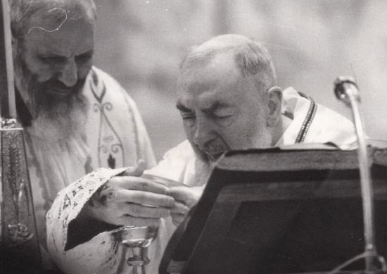
23 września – wspomnienie św. Ojca Pio
Franceso Forgione urodził się 25 maja 1887 r. w miejscowości Pietrelcina w diecezji Benevento. Do Zakonu Braci Mniejszych Kapucynów wstąpił 6 stycznia 1903 r. Święcenia kapłańskie przyjął 10 sierpnia 1910 r. w katedrze w Benevento. 28 lipca 1916 r. przybył do klasztoru w San Giovanni Rotondo, gdzie z małymi przerwami przebywał aż do śmierci, tj. do 23 września 1968 r. W piątek 20 września 1918 r. w chórze swego kościoła, podczas modlitwy otrzymał stygmaty, które otwarte i krwawiące nosił przez pół wieku. Zorganizował „Grupy Modlitwy” i przyczynił się do powstania nowoczesnego szpitala, któremu dał nazwę „Dom Ulgi Cierpienia”. Papież Jan Paweł II w dniu 2 maja 1999 r. zaliczył go grona błogosławionych, a 16 czerwca 2002 r. dokonał kanonizacji. Święty Ojciec Pio wzorując się na świadectwie szkoły franciszkańskiej, dał piękne świadectwo umiłowania Męki Pańskiej i Eucharystii, której był wiernym i pokornym sługą. Zasłynął jako wytrwały kierownik dusz. Poprzez jego wytrwałą posługę w konfesjonale Bóg współczesnemu światu okazał wspaniałość dzieł swego miłosierdzia.
Ojciec Pio został nazwany „człowiekiem krzyża i zmartwychwstania, stygmatykiem i apostołem konfesjonału”. Chociaż niemal całe życie spędził w klasztorze w San Giovanni Rotondo, stał się jedną z najbardziej znanych postaci minionego stulecia. Przez wiele lat do San Giovanni Rotondo ściągały rzesze ludzi nie zawsze wierzących, którzy pragnęli wyspowiadać się u tego niezwykłego kapłana, porozmawiać, usłyszeć słowa duchowej pociechy. Tajemnicę świętości życia Ojca Pio oddał Jan Paweł II w słowach w czasie beatyfikacji 2 maja 1999 r.: „Ci, którzy udawali się do San Giovanni Rotondo, aby uczestniczyć w sprawowanej przez niego Mszy św., by prosić go o radę lub wyspowiadać się, dostrzegali w nim żywy obraz Chrystusa cierpiącego i zmartwychwstałego. Na twarzy Ojca Pio jaśniał blask Zmartwychwstania. Jego ciało naznaczone stygmatami było świadectwem głębokiej więzi między śmiercią a zmartwychwstaniem, cechującej Tajemnicę Paschalną. Dla Błogosławionego z Pietrelciny uczestnictwo w męce Chrystusa było doświadczeniem szczególnie dojmującym: specjalne dary, jakie mu zostały udzielone, oraz towarzyszące im cierpienia wewnętrzne i mistyczne sprawiały, że przeżywał udręki Chrystusa całym sobą i w każdej chwili, z niezmierną świadomością, że Kalwaria jest górą świętych”. W czasie kanonizacji Jan Paweł II w dniu 16 czerwca 2002 r. mówił: „... przez całe życie szukał coraz większego podobieństwa do Ukrzyżowanego, zdając sobie doskonale sprawę, że został powołany do tego, by współpracować w sposób szczególny w dziele odkupienia. Bez tego stałego odwołania do Krzyża nie można zrozumieć jego świętości”.
Dziś, ponad ćwierć wieku po jego śmierci, oddziaływanie św. Ojca Pio trwa nadal i ma przede wszystkim wymiar duchowy - przez tworzenie Grup Modlitewnych. Ojciec Święty Jan Paweł II kanonizując Ojca Pio nie ukrywał, że chwałę świętości otrzymał człowiek, który za dni ziemskiego życia uważany był już za świętego. Został bowiem przez Boga obdarzony wielkimi darami charyzmatycznymi, pomagając także po śmierci. Warto o tym wiedzieć, gdy szukamy naszej drogi chrześcijańskiej ku świętości. Niech nasza droga życia będzie ukierunkowana na wierność łasce Bożej.

